МИНИСТЕРСТВО НАУКИ, ВЫСШЕГО ОБРАЗОВАНИЯ И ИННОВАЦИЙ
КЫРГЫЗСКОЙ РЕСПУБЛИКИ
КЫРГЫЗСКИЙ ГОСУДАРСТВЕННЫЙ ТЕХНИЧЕСКИЙ УНИВЕРСИТЕТ
им. И. РАЗЗАКОВА
Институт информационных технологий
Кафедра «Программное обеспечение компьютерных систем»
Направление 590100 «Информационная безопасность»
Дисциплина «Объектно-ориентированное программирование»
ОТЧЕТ
по лабораторной работе № 5
Перегрузка операторов и методов
Работу подготовил(а):
ИБ(б) 2-25 Мукумжанов Ж.И
Проверила: Каткова С.Н
Бишкек 2026

СОДЕРЖАНИЕ
1 ЦЕЛЬ РАБОТЫ 3
2 ЗАДАЧИ РАБОТЫ 3
3 ХОД РАБОТЫ 4
3.1 Класс Int с проверкой переполнения 4
3.2 Класс fraction и операции с числами 9
3.3 Перегрузка метода rect_area 16
4 ВОПРОСЫ И ОТВЕТЫ 20
5 ВЫВОД 21
ИСПОЛЬЗОВАННЫЕ ИСТОЧНИКИ 21
ПРИЛОЖЕНИЕ А Проверка ввода 22

1 ЦЕЛЬ РАБОТЫ
Реализовать безопасные арифметические операции для классов Int и fraction, изучить префиксный и постфиксный инкремент, указатель this и перегрузку rect_area для прямоугольника и квадрата.

2 ЗАДАЧИ РАБОТЫ
1. Класс Int с проверкой переполнения.
2. Класс fraction и операции с числами.
3. Перегрузка метода rect_area.
Средства разработки. GNU g++ 13.3.0; C++17; Ubuntu 24.04 / WSL.
Проверка ввода. Функции common/input.h читают всю строку, проверяют тип и диапазон. При неверном вводе запрос повторяется. Полный код этих функций приведён в приложении А.

3 ХОД РАБОТЫ

3.1 Класс Int с проверкой переполнения
Условие задачи. Создать класс Int и перегрузить внутренними операторными функциями +, -, *, /, префиксный и постфиксный ++. Промежуточные вычисления выполнять в long double, переполнение обнаруживать исключением с сообщением и завершением программы. Для унарных операторов использовать this.
Данные программы. value — закрытое целочисленное значение типа int. checked — общий закрытый метод проверки результата.
Проверки и ограничения. На проверенной 32-битной модели int диапазон -2147483648..2147483647. Верхняя граница 2147483648 в методичке исправлена как опечатка. Деление целочисленное: дробная часть отбрасывается к нулю. Проверка выполняется до преобразования, включая INT_MIN / -1. Текст, дробное число вместо int, хвост и число за пределами int запрашиваются повторно. EOF завершает ввод. Переполнение и нулевой делитель завершают программу с кодом 1.

3.1.1 Алгоритм
1. Выбрать операцию меню и получить корректный int; для бинарной операции получить второй операнд.
2. Преобразовать левое значение в long double до арифметики. При делении сначала проверить нулевой делитель.
3. Сравнить промежуточный результат с numeric_limits<int>::min()/max(); при выходе за пределы бросить overflow_error.
4. При допустимом результате вернуть объект Int. Префикс изменяет текущий объект через this; постфикс сначала сохраняет его копию.
5. Вывести возвращённое значение и новое a для инкремента. Исключение перехватить, вывести причину и завершить с кодом 1.

3.1.2 Блок-схема
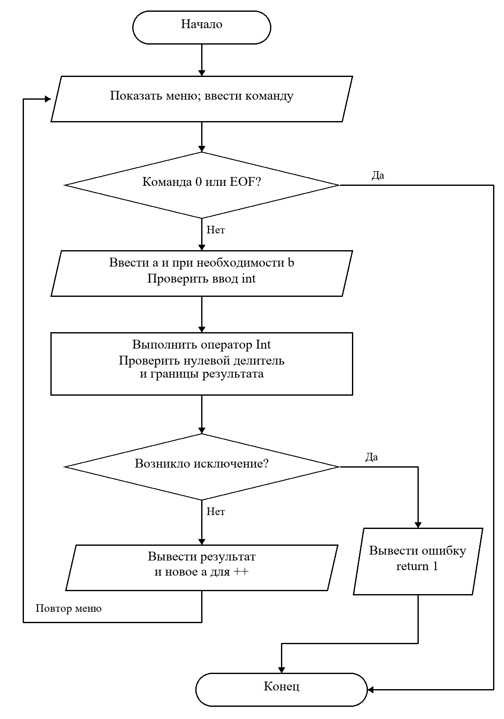
Рисунок 1 - Алгоритм программы 5lab/task1.cpp

3.1.3 Программный код
Листинг 1 — task1.cpp
#include "../common/input.h"
#include <limits>
#include <stdexcept>

class Int {
int value; // Значение объекта закрыто от прямого изменения.

// static: эта проверка общая для всех объектов Int.
static int checked(long double result) {
// Проверяем границы до преобразования обратно в int.
if (result < numeric_limits<int>::min() ||
result > numeric_limits<int>::max())
throw overflow_error("Переполнение типа int.");
return static_cast<int>(result);
}

public:
Int(int number = 0) : value(number) {}
// const: чтение значения не меняет объект.
int getValue() const { return value; }

// const Int& передаёт второй объект без копирования и без изменения.
Int operator+(const Int &other) const {
// static_cast меняет тип до сложения, чтобы int не переполнился.
return Int(checked(static_cast<long double>(value) + other.value));
}
Int operator-(const Int &other) const {
return Int(checked(static_cast<long double>(value) - other.value));
}
Int operator*(const Int &other) const {
return Int(checked(static_cast<long double>(value) * other.value));
}
Int operator/(const Int &other) const {
// Нулевой делитель проверяем до самой операции.
if (other.value == 0) throw domain_error("Деление на ноль.");
return Int(checked(static_cast<long double>(value) / other.value));
}
Int &operator++() {
this->value = checked(static_cast<long double>(value) + 1);
return *this; // Префикс возвращает уже изменённый объект.
}
Int operator++(int) {
Int old = *this;
++(*this);
return old; // Постфикс возвращает значение до изменения.
}
};

int main() {
cout << "Int: диапазон " << numeric_limits<int>::min() << ".."
<< numeric_limits<int>::max() << ". Деление целочисленное.\n";
try {
// Цикл позволяет проверить разные операции за один запуск.
while (true) {
cout << "\n1 + 2 - 3 * 4 / 5 ++a 6 a++ 0 Выход\n";
int choice = readInt("Команда: ", 0, 6);
if (choice == 0) break;
// readInt повторяет ввод, если введены буквы или число вне границ.
Int a(readInt("a: ", numeric_limits<int>::min(),
numeric_limits<int>::max()));
Int result;
if (choice <= 4) {
Int b(readInt("b: ", numeric_limits<int>::min(),
numeric_limits<int>::max()));
if (choice == 1) result = a + b;
if (choice == 2) result = a - b;
if (choice == 3) result = a * b;
if (choice == 4) result = a / b;
} else if (choice == 5) {
result = ++a;
} else {
result = a++;
}
cout << "Результат: " << result.getValue() << '\n';
if (choice >= 5)
cout << "a после операции: " << a.getValue() << '\n';
}
} catch (const exception &error) {
cout << "Ошибка: " << error.what() << " Программа завершена.\n";
return 1;
}
return 0;
}

3.1.4 Проверка программы
Ниже приведены данные и вывод фактических запусков. Повторяющиеся меню и длинный промежуточный вывод сокращены с пометками.
Контрольный пример 1. Операции Int, инкремент и восстановление после неверного ввода
Строки ввода по порядку: «1»; «12»; «-5»; «2»; «-7»; «2»; «3»; «1000»; «1000»; «4»; «-7»; «2»; «5»; «8»; «6»; «8»; «1»; «abc»; «3.5»; «2147483648»; «12x»; «4»; «5»; «0».
Вывод программы
Int: диапазон -2147483648..2147483647. Деление целочисленное.

1 + 2 - 3 * 4 / 5 ++a 6 a++ 0 Выход
Команда: a: b: Результат: 7

1 + 2 - 3 * 4 / 5 ++a 6 a++ 0 Выход
Команда: a: b: Результат: -9

1 + 2 - 3 * 4 / 5 ++a 6 a++ 0 Выход
[... промежуточный вывод пропущен ...]
a после операции: 9

1 + 2 - 3 * 4 / 5 ++a 6 a++ 0 Выход
Команда: a: Ошибка: нужно целое число от -2147483648 до 2147483647.
a: Ошибка: нужно целое число от -2147483648 до 2147483647.
a: Ошибка: нужно целое число от -2147483648 до 2147483647.
a: Ошибка: нужно целое число от -2147483648 до 2147483647.
a: b: Результат: 9

1 + 2 - 3 * 4 / 5 ++a 6 a++ 0 Выход
Команда:
Код завершения: 0.
Контрольный пример 2. Предельные int и произведение без переполнения
Строки ввода по порядку: «1»; «2147483647»; «0»; «1»; «-2147483648»; «0»; «3»; «46340»; «46340»; «0».
Вывод программы
Int: диапазон -2147483648..2147483647. Деление целочисленное.

1 + 2 - 3 * 4 / 5 ++a 6 a++ 0 Выход
Команда: a: b: Результат: 2147483647

1 + 2 - 3 * 4 / 5 ++a 6 a++ 0 Выход
Команда: a: b: Результат: -2147483648

1 + 2 - 3 * 4 / 5 ++a 6 a++ 0 Выход
Команда: a: b: Результат: 2147395600

1 + 2 - 3 * 4 / 5 ++a 6 a++ 0 Выход
Команда:
Код завершения: 0.
Контрольный пример 3. Переполнение сложения
Строки ввода по порядку: «1»; «2147483647»; «1».
Вывод программы
Int: диапазон -2147483648..2147483647. Деление целочисленное.

1 + 2 - 3 * 4 / 5 ++a 6 a++ 0 Выход
Команда: a: b: Ошибка: Переполнение типа int. Программа завершена.
Код завершения: 1.
Контрольный пример 4. INT_MIN / -1
Строки ввода по порядку: «4»; «-2147483648»; «-1».
Вывод программы
Int: диапазон -2147483648..2147483647. Деление целочисленное.

1 + 2 - 3 * 4 / 5 ++a 6 a++ 0 Выход
Команда: a: b: Ошибка: Переполнение типа int. Программа завершена.
Код завершения: 1.
Контрольный пример 5. Деление на ноль
Строки ввода по порядку: «4»; «8»; «0».
Вывод программы
Int: диапазон -2147483648..2147483647. Деление целочисленное.

1 + 2 - 3 * 4 / 5 ++a 6 a++ 0 Выход
Команда: a: b: Ошибка: Деление на ноль. Программа завершена.
Код завершения: 1.

3.2 Класс fraction и операции с числами
Условие задачи. Класс fraction содержит одно закрытое поле chislo типа double. Требуются конструкторы по умолчанию и с одним аргументом, все четыре арифметические операции для объект/объект, объект/число, число/объект, инкремент и меню проверки методов.
Данные программы. chislo — закрытое вещественное значение double. Название поля сохранено из задания; слово «целочисленное» при double в методичке является опечаткой.
Проверки и ограничения. Ввод: конечные значения double с точкой как разделителем; дробь 3/4 вводится как 0.75. Хранение приближённое, как у double, без отдельных числителя и знаменателя. Деление на +0 и -0 запрещено. Переполнение и исчезновение ненулевого результата до нуля сообщаются как ошибки. NaN, inf и лишние символы ввода отвергаются. Ошибки арифметики не прерывают меню. Для числа слева используются внешние операторы; для вычитания и деления сохраняется порядок операндов.

3.2.1 Алгоритм
1. Показать нулевое значение объекта, созданного конструктором по умолчанию. Выбрать операцию и при необходимости расположение объектов и чисел.
2. Считать конечные числа и создать объекты конструктором с аргументом. Выбрать нужную перегрузку operator.
3. Проверить деление на ноль; вычислить результат в long double, проверить диапазон double и потерю ненулевого значения до нуля.
4. При инкременте использовать *this; префикс возвращает новое значение, постфикс возвращает заранее сохранённое старое.
5. Вывести результат; при исключении вывести сообщение и продолжить меню.

3.2.2 Блок-схема
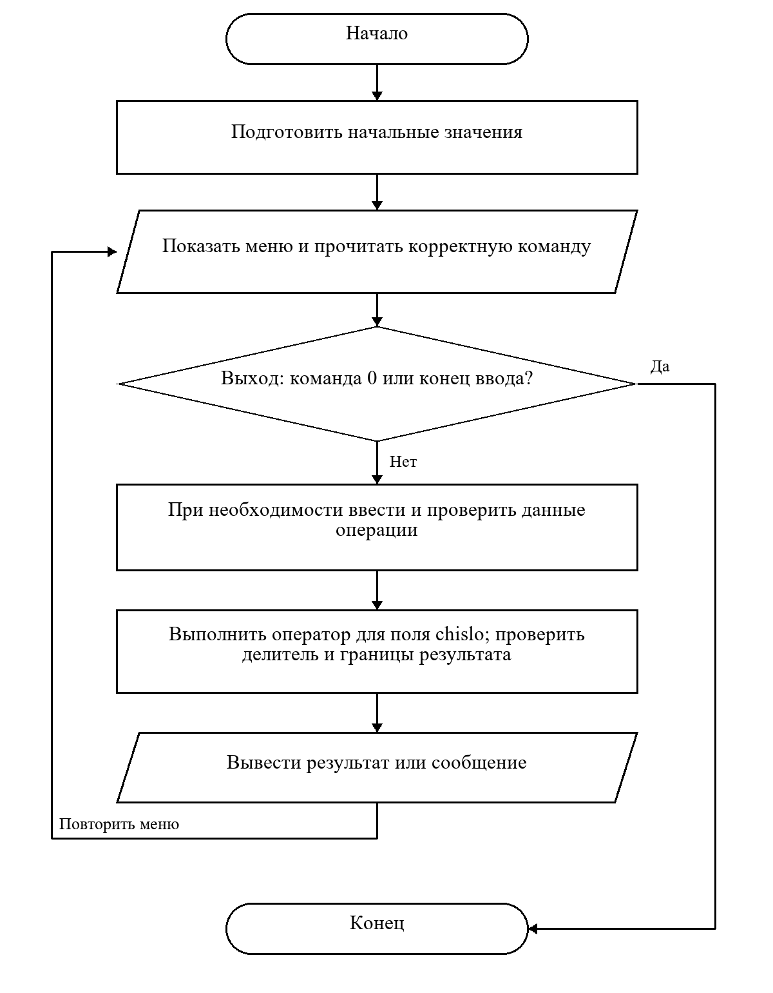
Рисунок 2 - Алгоритм программы 5lab/task2.cpp

3.2.3 Программный код
Листинг 2 — task2.cpp
#include "../common/input.h"
#include <limits>
#include <stdexcept>

class fraction {
double chislo; // Дробь хранится как обычное десятичное число.

// static: одна проверка результатов для всех объектов класса.
static fraction checked(long double result) {
// Не допускаем бесконечность и потерю ненулевого результата до нуля.
if (!isfinite(result) || fabs(result) > numeric_limits<double>::max())
throw overflow_error("Результат слишком велик для double.");
double value = static_cast<double>(result); // Возвращаемся к типу поля.
if (result != 0 && value == 0)
throw underflow_error("Результат слишком мал для double.");
return fraction(value);
}

public:
fraction() : chislo(0) {}
fraction(double value) : chislo(value) {
if (!isfinite(value)) throw domain_error("Число должно быть конечным.");
}
double getValue() const { return chislo; } // const запрещает менять объект.

// const-ссылка позволяет читать второй объект, не создавая его копию.
fraction operator+(const fraction &other) const {
// long double даёт место для проверки слишком большого результата.
return checked(static_cast<long double>(chislo) + other.chislo);
}
fraction operator-(const fraction &other) const {
return checked(static_cast<long double>(chislo) - other.chislo);
}
fraction operator*(const fraction &other) const {
return checked(static_cast<long double>(chislo) * other.chislo);
}
fraction operator/(const fraction &other) const {
if (other.chislo == 0) throw domain_error("Деление на ноль.");
return checked(static_cast<long double>(chislo) / other.chislo);
}

// Число справа превращается в fraction конструктором с одним аргументом.

// Слева стоит число: внешний оператор сохраняет порядок операндов.
friend fraction operator+(double number, const fraction &value) {
return fraction(number) + value;
}
friend fraction operator-(double number, const fraction &value) {
return fraction(number) - value;
}
friend fraction operator*(double number, const fraction &value) {
return fraction(number) * value;
}
friend fraction operator/(double number, const fraction &value) {
return fraction(number) / value;
}

fraction &operator++() {
// this указывает на текущий объект; *this — сам этот объект.
*this = *this + 1.0;
return *this;
}
fraction operator++(int) {
fraction old = *this; // Сохраняем прежнее значение для постфикса.
++(*this);
return old;
}
};

int main() {
fraction zero;
cout << setprecision(15) << "Конструктор по умолчанию: " << zero.getValue()
<< "\nДроби вводите десятичными числами, например 0.75 вместо 3/4.\n";
double maximum = numeric_limits<double>::max();
while (true) {
cout << "\n1 + 2 - 3 * 4 / 5 ++a 6 a++ 0 Выход\n";
int choice = readInt("Команда: ", 0, 6);
if (choice == 0) break;
int form = 1;
if (choice <= 4) {
// Проверяем одинаковую операцию с тремя видами операндов.
cout << "1 объект/объект; 2 объект/число; 3 число/объект\n";
form = readInt("Вид операндов: ", 1, 3);
}
double left = readDouble("Первое значение: ", -maximum, maximum);
fraction a(left), result;
try {
if (choice >= 5) {
if (choice == 5) result = ++a;
else result = a++;
cout << "a после операции: " << a.getValue() << '\n';
} else {
double right =
readDouble("Второе значение: ", -maximum, maximum);
fraction b(right);
if (form == 1) {
if (choice == 1) result = a + b;
if (choice == 2) result = a - b;
if (choice == 3) result = a * b;
if (choice == 4) result = a / b;
} else if (form == 2) {
if (choice == 1) result = a + right;
if (choice == 2) result = a - right;
if (choice == 3) result = a * right;
if (choice == 4) result = a / right;
} else {
if (choice == 1) result = left + b;
if (choice == 2) result = left - b;
if (choice == 3) result = left * b;
if (choice == 4) result = left / b;
}
}
cout << "Результат: " << result.getValue() << '\n';
} catch (const exception &error) {
// Ошибка операции не мешает выбрать следующую команду меню.
cout << "Ошибка: " << error.what() << '\n';
}
}
return 0;
}

3.2.4 Проверка программы
Ниже приведены данные и вывод фактических запусков. Повторяющиеся меню и длинный промежуточный вывод сокращены с пометками.
Контрольный пример 1. Четыре арифметические операции, вид операндов 1
Строки ввода по порядку: «1»; «1»; «1.5»; «0.25»; «2»; «1»; «1.5»; «0.25»; «3»; «1»; «1.5»; «0.25»; «4»; «1»; «1.5»; «0.25»; «0».
Вывод программы
Конструктор по умолчанию: 0
Дроби вводите десятичными числами, например 0.75 вместо 3/4.

1 + 2 - 3 * 4 / 5 ++a 6 a++ 0 Выход
Команда: 1 объект/объект; 2 объект/число; 3 число/объект
Вид операндов: Первое значение: Второе значение: Результат: 1.75

1 + 2 - 3 * 4 / 5 ++a 6 a++ 0 Выход
Команда: 1 объект/объект; 2 объект/число; 3 число/объект
Вид операндов: Первое значение: Второе значение: Результат: 1.25

1 + 2 - 3 * 4 / 5 ++a 6 a++ 0 Выход
Команда: 1 объект/объект; 2 объект/число; 3 число/объект
Вид операндов: Первое значение: Второе значение: Результат: 0.375

1 + 2 - 3 * 4 / 5 ++a 6 a++ 0 Выход
Команда: 1 объект/объект; 2 объект/число; 3 число/объект
Вид операндов: Первое значение: Второе значение: Результат: 6

1 + 2 - 3 * 4 / 5 ++a 6 a++ 0 Выход
Команда:
Код завершения: 0.
Контрольный пример 2. Четыре арифметические операции, вид операндов 2
Строки ввода по порядку: «1»; «2»; «1.5»; «0.25»; «2»; «2»; «1.5»; «0.25»; «3»; «2»; «1.5»; «0.25»; «4»; «2»; «1.5»; «0.25»; «0».
Вывод программы
Конструктор по умолчанию: 0
Дроби вводите десятичными числами, например 0.75 вместо 3/4.

1 + 2 - 3 * 4 / 5 ++a 6 a++ 0 Выход
Команда: 1 объект/объект; 2 объект/число; 3 число/объект
Вид операндов: Первое значение: Второе значение: Результат: 1.75

1 + 2 - 3 * 4 / 5 ++a 6 a++ 0 Выход
Команда: 1 объект/объект; 2 объект/число; 3 число/объект
Вид операндов: Первое значение: Второе значение: Результат: 1.25

1 + 2 - 3 * 4 / 5 ++a 6 a++ 0 Выход
Команда: 1 объект/объект; 2 объект/число; 3 число/объект
Вид операндов: Первое значение: Второе значение: Результат: 0.375

1 + 2 - 3 * 4 / 5 ++a 6 a++ 0 Выход
Команда: 1 объект/объект; 2 объект/число; 3 число/объект
Вид операндов: Первое значение: Второе значение: Результат: 6

1 + 2 - 3 * 4 / 5 ++a 6 a++ 0 Выход
Команда:
Код завершения: 0.
Контрольный пример 3. Четыре арифметические операции, вид операндов 3
Строки ввода по порядку: «1»; «3»; «1.5»; «0.25»; «2»; «3»; «1.5»; «0.25»; «3»; «3»; «1.5»; «0.25»; «4»; «3»; «1.5»; «0.25»; «0».
Вывод программы
Конструктор по умолчанию: 0
Дроби вводите десятичными числами, например 0.75 вместо 3/4.

1 + 2 - 3 * 4 / 5 ++a 6 a++ 0 Выход
Команда: 1 объект/объект; 2 объект/число; 3 число/объект
Вид операндов: Первое значение: Второе значение: Результат: 1.75

1 + 2 - 3 * 4 / 5 ++a 6 a++ 0 Выход
Команда: 1 объект/объект; 2 объект/число; 3 число/объект
Вид операндов: Первое значение: Второе значение: Результат: 1.25

1 + 2 - 3 * 4 / 5 ++a 6 a++ 0 Выход
Команда: 1 объект/объект; 2 объект/число; 3 число/объект
Вид операндов: Первое значение: Второе значение: Результат: 0.375

1 + 2 - 3 * 4 / 5 ++a 6 a++ 0 Выход
Команда: 1 объект/объект; 2 объект/число; 3 число/объект
Вид операндов: Первое значение: Второе значение: Результат: 6

1 + 2 - 3 * 4 / 5 ++a 6 a++ 0 Выход
Команда:
Код завершения: 0.
Контрольный пример 4. Префикс и постфикс
Строки ввода по порядку: «5»; «0.5»; «6»; «0.5»; «0».
Вывод программы
Конструктор по умолчанию: 0
Дроби вводите десятичными числами, например 0.75 вместо 3/4.

1 + 2 - 3 * 4 / 5 ++a 6 a++ 0 Выход
Команда: Первое значение: a после операции: 1.5
Результат: 1.5

1 + 2 - 3 * 4 / 5 ++a 6 a++ 0 Выход
Команда: Первое значение: a после операции: 1.5
Результат: 0.5

1 + 2 - 3 * 4 / 5 ++a 6 a++ 0 Выход
Команда:
Код завершения: 0.
Контрольный пример 5. Деление на ноль, вид операндов 1
Строки ввода по порядку: «4»; «1»; «2»; «0»; «0».
Вывод программы
Конструктор по умолчанию: 0
Дроби вводите десятичными числами, например 0.75 вместо 3/4.

1 + 2 - 3 * 4 / 5 ++a 6 a++ 0 Выход
Команда: 1 объект/объект; 2 объект/число; 3 число/объект
Вид операндов: Первое значение: Второе значение: Ошибка: Деление на ноль.

1 + 2 - 3 * 4 / 5 ++a 6 a++ 0 Выход
Команда:
Код завершения: 0.
Контрольный пример 6. Переполнение сложения и сохранение работы меню
Строки ввода по порядку: «1»; «1»; «1.7e308»; «1.7e308»; «1»; «1»; «2»; «3»; «0».
Вывод программы
Конструктор по умолчанию: 0
Дроби вводите десятичными числами, например 0.75 вместо 3/4.

1 + 2 - 3 * 4 / 5 ++a 6 a++ 0 Выход
Команда: 1 объект/объект; 2 объект/число; 3 число/объект
Вид операндов: Первое значение: Второе значение: Ошибка: Результат слишком велик
для double.

1 + 2 - 3 * 4 / 5 ++a 6 a++ 0 Выход
Команда: 1 объект/объект; 2 объект/число; 3 число/объект
Вид операндов: Первое значение: Второе значение: Результат: 5

1 + 2 - 3 * 4 / 5 ++a 6 a++ 0 Выход
Команда:
Код завершения: 0.
Контрольный пример 7. Слишком малый ненулевой результат
Строки ввода по порядку: «3»; «1»; «1e-200»; «1e-200»; «0».
Вывод программы
Конструктор по умолчанию: 0
Дроби вводите десятичными числами, например 0.75 вместо 3/4.

1 + 2 - 3 * 4 / 5 ++a 6 a++ 0 Выход
Команда: 1 объект/объект; 2 объект/число; 3 число/объект
Вид операндов: Первое значение: Второе значение: Ошибка: Результат слишком мал для
double.

1 + 2 - 3 * 4 / 5 ++a 6 a++ 0 Выход
Команда:
Код завершения: 0.
Контрольный пример 8. Невалидные числа, nan, inf, хвост
Строки ввода по порядку: «1»; «1»; «nan»; «inf»; «1e309»; «1.2abc»; «1.5»; «0.25»; «0».
Вывод программы
Конструктор по умолчанию: 0
Дроби вводите десятичными числами, например 0.75 вместо 3/4.

1 + 2 - 3 * 4 / 5 ++a 6 a++ 0 Выход
Команда: 1 объект/объект; 2 объект/число; 3 число/объект
Вид операндов: Первое значение: Ошибка: нужно конечное число от
-1.79769313486232e+308 до 1.79769313486232e+308. Дробная часть отделяется точкой.
Первое значение: Ошибка: нужно конечное число от -1.79769313486232e+308 до
1.79769313486232e+308. Дробная часть отделяется точкой.
Первое значение: Ошибка: нужно конечное число от -1.79769313486232e+308 до
1.79769313486232e+308. Дробная часть отделяется точкой.
Первое значение: Ошибка: нужно конечное число от -1.79769313486232e+308 до
1.79769313486232e+308. Дробная часть отделяется точкой.
Первое значение: Второе значение: Результат: 1.75

1 + 2 - 3 * 4 / 5 ++a 6 a++ 0 Выход
Команда:
Код завершения: 0.

3.3 Перегрузка метода rect_area
Условие задачи. Создать две версии метода rect_area: с двумя сторонами для прямоугольника и с одной стороной для квадрата. Показать выбор перегрузки по числу аргументов.
Данные программы. Класс Figure не хранит поля: стороны передаются параметрами метода, площадь возвращается как double.
Проверки и ограничения. Каждая сторона ограничена диапазоном 0.000001..1000000. Поэтому площадь лежит от 1e-12 до 1e12, без переполнения или исчезновения в double. Неположительные, нечисловые, бесконечные и выходящие за диапазон размеры запрашиваются повторно. В этой задаче исключения не используются. EOF завершает ввод.

3.3.1 Алгоритм
1. Выбрать прямоугольник или квадрат в меню.
2. Считать одну положительную сторону, а для прямоугольника — вторую.
3. Вызвать rect_area(a, b) или rect_area(a). Вычислить произведение сторон либо квадрат стороны.
4. Вывести площадь и вернуться в меню.

3.3.2 Блок-схема
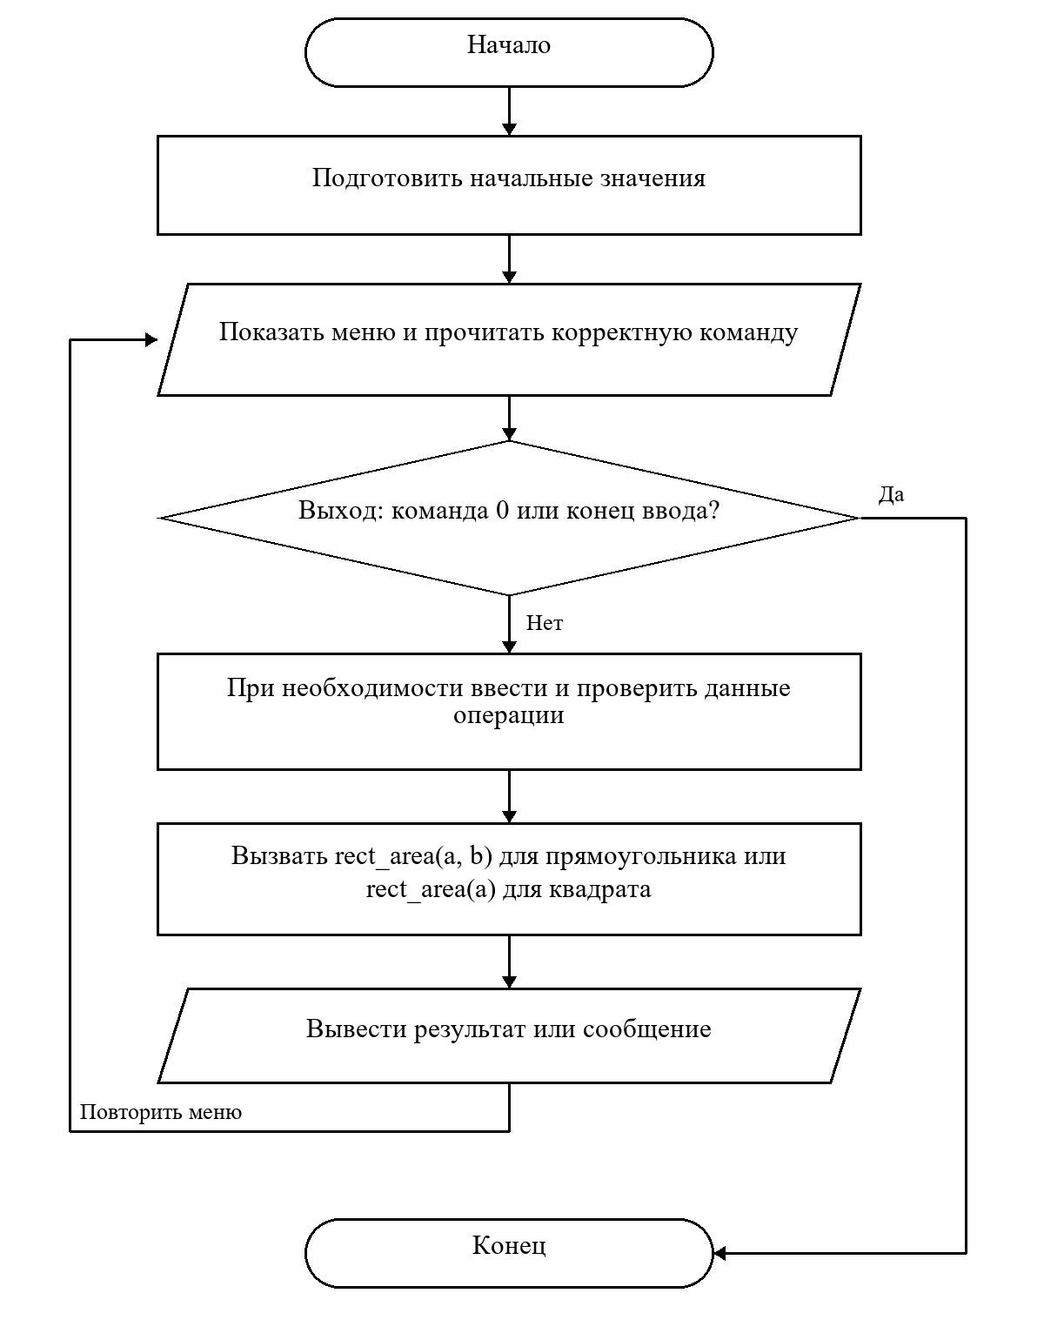
Рисунок 3 - Алгоритм программы 5lab/task3.cpp

3.3.3 Программный код
Листинг 3 — task3.cpp
#include "../common/input.h"

class Figure {
public:
// Два аргумента означают длину и ширину прямоугольника.
double rect_area(double width, double height) const {
return width * height;
}
double rect_area(double side) const {
return side * side; // Для квадрата достаточно одного размера.
}
};

int main() {
Figure figure;
// После расчёта можно выбрать следующую фигуру.
while (true) {
cout << "\n1 Прямоугольник 2 Квадрат 0 Выход\n";
int choice = readInt("Команда: ", 0, 2);
if (choice == 0) break;
// Этот диапазон сторон исключает переполнение при умножении.
double a =
readDouble("Сторона a (0.000001..1000000): ", 0.000001, 1000000);
double area;
if (choice == 1) {
double b = readDouble("Сторона b (0.000001..1000000): ", 0.000001,
1000000);
area = figure.rect_area(a, b);
} else {
area = figure.rect_area(a);
}
cout << setprecision(15) << "Площадь: " << area << '\n';
}
return 0;
}

3.3.4 Проверка программы
Ниже приведены данные и вывод фактических запусков. Повторяющиеся меню и длинный промежуточный вывод сокращены с пометками.
Контрольный пример 1. Прямоугольник и квадрат
Строки ввода по порядку: «1»; «3»; «4»; «2»; «5»; «0».
Вывод программы
1 Прямоугольник 2 Квадрат 0 Выход
Команда: Сторона a (0.000001..1000000): Сторона b (0.000001..1000000): Площадь: 12

1 Прямоугольник 2 Квадрат 0 Выход
Команда: Сторона a (0.000001..1000000): Площадь: 25

1 Прямоугольник 2 Квадрат 0 Выход
Команда:
Код завершения: 0.
Контрольный пример 2. Минимальный и максимальный размер
Строки ввода по порядку: «2»; «0.000001»; «2»; «1000000»; «0».
Вывод программы
1 Прямоугольник 2 Квадрат 0 Выход
Команда: Сторона a (0.000001..1000000): Площадь: 1e-12

1 Прямоугольник 2 Квадрат 0 Выход
Команда: Сторона a (0.000001..1000000): Площадь: 1000000000000

1 Прямоугольник 2 Квадрат 0 Выход
Команда:
Код завершения: 0.
Контрольный пример 3. Неверный размер и повтор ввода
Строки ввода по порядку: «2»; «0»; «-3»; «abc»; «nan»; «1e309»; «1000001»; «2x»; «2»; «0».
Вывод программы
1 Прямоугольник 2 Квадрат 0 Выход
Команда: Сторона a (0.000001..1000000): Ошибка: нужно конечное число от 1e-06 до
1e+06. Дробная часть отделяется точкой.
Сторона a (0.000001..1000000): Ошибка: нужно конечное число от 1e-06 до 1e+06.
Дробная часть отделяется точкой.
Сторона a (0.000001..1000000): Ошибка: нужно конечное число от 1e-06 до 1e+06.
Дробная часть отделяется точкой.
Сторона a (0.000001..1000000): Ошибка: нужно конечное число от 1e-06 до 1e+06.
Дробная часть отделяется точкой.
Сторона a (0.000001..1000000): Ошибка: нужно конечное число от 1e-06 до 1e+06.
Дробная часть отделяется точкой.
Сторона a (0.000001..1000000): Ошибка: нужно конечное число от 1e-06 до 1e+06.
Дробная часть отделяется точкой.
Сторона a (0.000001..1000000): Ошибка: нужно конечное число от 1e-06 до 1e+06.
Дробная часть отделяется точкой.
Сторона a (0.000001..1000000): Площадь: 4

1 Прямоугольник 2 Квадрат 0 Выход
Команда:
Код завершения: 0.

4 ВОПРОСЫ И ОТВЕТЫ

1. Что такое полиморфизм?
Ответ. Это возможность использовать общий интерфейс для разных реализаций поведения. В этой работе полиморфизм времени компиляции показан перегрузкой функций и операторов. Виртуальные методы реализуют другой вид — выбор поведения по фактическому типу объекта во время выполнения.

2. Что такое перегрузка операторов?
Ответ. Это определение смысла существующего оператора для пользовательского типа с помощью функции operator. Например, оператор + складывает значения двух объектов Int и проверяет границы результата.

3. Что такое переопределение операторов?
Ответ. В контексте этой работы так называют задание пользовательской реализации оператора для класса. Поведение встроенного сложения двух int не меняется. Термин переопределение виртуального метода относится к другому механизму и не должен смешиваться с перегрузкой.

4. Каков синтаксис операторной функции?
Ответ. Пример метода: Int operator+(const Int& other) const. Префикс: Int& operator++(); постфикс: Int operator++(int). Внешний вариант: fraction operator+(double number, const fraction& value). После объявления задаётся тело с вычислением результата.

5. Какие операторы можно перегружать, а какие нельзя?
Ответ. Перегружаются арифметические +, -, *, /, %, сравнения, присваивание и составные присваивания, ++, --, поточные << и >>, индексация [], вызов (), ->, new и delete и ряд других. Нельзя перегружать ., .*, ::, ?: и sizeof; нельзя создать новый знак операции или изменить её приоритет, ассоциативность и число операндов. Хотя бы один операнд перегруженного арифметического оператора должен иметь пользовательский тип.

6. Какова зависимость между количеством аргументов в операторной функции и количеством операндов? Объясните эту зависимость.
Ответ. У нестатического оператора-метода левый операнд — объект, передаваемый неявно через this. Поэтому у бинарного оператора один явный аргумент, у префиксного унарного — ни одного. Внешний бинарный оператор имеет два явных аргумента. У постфиксного ++ добавляется фиктивный int, который отличает его от префиксного; это не второй вычисляемый операнд.

7. Каким образом перегруженные операции позволяют вид программного кода сделать более читабельным?
Ответ. Запись a + b или 2.0 * value выражает действие прямо и короче цепочки вызовов методов. Условие — знакомый смысл операции: сложение должно складывать, а постфикс возвращать старое значение. Излишние необычные перегрузки, наоборот, затрудняют чтение.

5 ВЫВОД
Перегруженные операторы позволили применять обычные арифметические записи к объектам классов. В Int проверка промежуточного long double предотвращает выход за диапазон int, а исключение завершает ошибочную операцию. Для fraction сохранён порядок смешанных операндов, добавлены проверки делителя и результата. Две версии rect_area выбираются по числу аргументов. Все программы собраны GNU g++ 13.3.0 с C++17, -Wall, -Wextra, -Wpedantic без предупреждений; выполнены 28 проверок, включая все 12 бинарных сочетаний fraction, обе формы инкремента, границы int, неверный ввод и конец потока.

ИСПОЛЬЗОВАННЫЕ ИСТОЧНИКИ
1. Каткова С.Н. Методические указания к лабораторным работам по дисциплине «Объектно-ориентированное программирование». КГТУ им. И. Раззакова, 2025.
2. Корректировка заданий лабораторных работ 2026 года.
3. Лекции по теме «Перегрузка операторов и методов» из учебной подборки курса.
4. Лафоре Р. Объектно-ориентированное программирование в C++. 4-е издание. СПб.: Питер, 2004.
Материалы курса: drive.google.com/drive/folders/1kBaU-G9MtOdgj0PLTDdwbGHInt43LckZ

ПРИЛОЖЕНИЕ А Проверка ввода
Файл common/input.h подключается строкой #include "../common/input.h". Он содержит общие функции чтения и проверки данных. Для сборки программы папку common необходимо сохранять рядом с папками лабораторных.
Листинг 4 — common/input.h
#ifndef INPUT_H
#define INPUT_H

#include <iostream>
#include <string>
#include <sstream>
#include <cmath>
#include <cstdlib>
#include <iomanip>
using namespace std;

// Здесь только ввод. Алгоритмы самих задач находятся в файлах taskN.cpp.
// inline позволяет хранить эти небольшие функции в общем заголовочном файле.
inline string readLine(string prompt) {
cout << prompt;
string line;
if (!getline(cin, line)) {
cout << "\nВвод завершён.\n";
exit(0);
}
return line;
}

inline string readText(string prompt, size_t maxLength = 100) {
while (true) {
string text = readLine(prompt);
if (text.size() > maxLength) {
cout << "Ошибка: введите непустой текст (до " << maxLength
<< " байт UTF-8).\n";
continue;
}
// Убираем пробелы в начале и конце ответа.
while (!text.empty() && (text.front() == ' ' || text.front() == '\t' ||
text.front() == '\r')) {
text.erase(0, 1);
}
while (!text.empty() && (text.back() == ' ' || text.back() == '\t' ||
text.back() == '\r')) {
text.pop_back();
}

bool valid = true;
if (text.empty()) {
valid = false;
}
for (unsigned char c : text) {
// Служебные символы не должны ломать таблицу в консоли.
if (c < 32 || c == 127) {
valid = false;
}
}
if (valid) {
return text;
}
cout << "Ошибка: введите непустой текст (до " << maxLength
<< " байт UTF-8).\n";
}
}

inline int readInt(string prompt, int low, int high) {
while (true) {
string line = readLine(prompt);
// Читаем число из всей строки, чтобы не принять 12abc за число 12.
istringstream input(line);
int value = 0;
char extra;
input >> value;
bool valid = !input.fail();
if (input >> extra) {
valid = false;
}
if (value < low || value > high) {
valid = false;
}
if (valid) {
return value;
}
cout << "Ошибка: нужно целое число от " << low << " до " << high
<< ".\n";
}
}

inline double readDouble(string prompt, double low, double high) {
while (true) {
istringstream input(readLine(prompt));
double value = 0;
char extra;
input >> value;
bool valid = !input.fail();
if (input >> extra) {
valid = false;
}
// isfinite отсеивает бесконечность и недопустимый результат NaN.
if (!isfinite(value) || value < low || value > high) {
valid = false;
}
if (valid) {
return value;
}
cout << "Ошибка: нужно конечное число от " << low << " до " << high
<< ". Дробная часть отделяется точкой.\n";
}
}

inline bool validDate(string date) {
if (date.size() != 10 || date[2] != '.' || date[5] != '.') {
return false;
}
for (int i = 0; i < 10; i++) {
if (i != 2 && i != 5 && (date[i] < '0' || date[i] > '9')) {
return false;
}
}
// substr берёт часть строки, stoi переводит её в целое число.
int day = stoi(date.substr(0, 2));
int month = stoi(date.substr(3, 2));
int year = stoi(date.substr(6, 4));
if (year < 1900 || year > 2100 || month < 1 || month > 12) {
return false;
}
int days[] = {31, 28, 31, 30, 31, 30, 31, 31, 30, 31, 30, 31};
// Високосный год добавляет один день в феврале.
if (year % 400 == 0 || (year % 4 == 0 && year % 100 != 0)) {
days[1] = 29;
}
return day >= 1 && day <= days[month - 1];
}

// Запись ГГГГММДД позволяет правильно сравнить две даты как числа.
inline int dateNumber(string date) {
return stoi(date.substr(6, 4)) * 10000 + stoi(date.substr(3, 2)) * 100 +
stoi(date.substr(0, 2));
}

inline string readDate(string prompt) {
while (true) {
string date = readText(prompt, 10);
if (validDate(date)) {
return date;
}
cout << "Ошибка: нужна существующая дата ДД.ММ.ГГГГ, год 1900..2100.\n";
}
}

inline string readTime(string prompt) {
while (true) {
string time = readText(prompt, 5);
bool valid = time.size() == 5;
if (valid) {
valid = time[2] == ':';
for (int i = 0; i < 5; i++) {
if (i != 2 && (time[i] < '0' || time[i] > '9')) {
valid = false;
}
}
}
if (valid) {
int hours = stoi(time.substr(0, 2));
int minutes = stoi(time.substr(3, 2));
if (hours <= 23 && minutes <= 59) {
return time;
}
}
cout << "Ошибка: время должно быть от 00:00 до 23:59.\n";
}
}

inline string readPhone(string prompt) {
while (true) {
string phone = readText(prompt, 16);
size_t start = 0;
if (phone[0] == '+') {
start = 1;
}
bool valid = phone.size() - start >= 7 && phone.size() - start <= 15;
for (size_t i = start; i < phone.size(); i++) {
if (phone[i] < '0' || phone[i] > '9') {
valid = false;
}
}
if (valid) {
return phone;
}
cout << "Ошибка: нужно 7..15 цифр; знак + допустим только в начале.\n";
}
}

#endif

